Ruoan rikastaminen kotona: runsaasti energiaa ja proteiinia sisältäviä välipalajuomia

|  |  |
| --- | --- |
| Kuvaus: | Ohjeita runsaasti energiaa ja proteiinia sisältävistä helposti nieltävistä välipalajuomista. Osassa ohjeita on käytetty apteekissa myytäviä kliinisiä täydennysravintovalmisteita. |

**Mustikkajuoma (1 annos)**

1 dl mustikoita  
½ dl karpaloita/puolukoita  
125 g rasvatonta maitorahkaa  
1 dl vaniljajäätelöä   
1 rkl rypsiöljyä  
½-1 rkl sokeria  
1 dl mustikkakeittoa

Lisää ainekset tehosekoittimeen ja sekoita. Nauti heti.

Ravintosisältö per annos: energiaa 420 kcal, proteiinia 16 g

Keltainen kuitujuoma (1 annos)

1 dl mangoa tai persikkaa tuoreena, säilykkeenä tai soseena (esim. Piltti)  
½ kpl banaania  
1 tl sitruunamehua  
1 dl sitruunanmakuista kivennäisvettä  
125 g maustettua rahkaa (esim. sitruuna)   
2 tl rypsiöljyä  
½ dl kauraleseitä

Lisää ainekset tehosekoittimeen ja sekoita. Voit tehdä yhden päivän annokset kerralla, säilytys jääkaapissa.

Ravintosisältö per annos: energiaa 510 kcal, proteiinia 16 g

[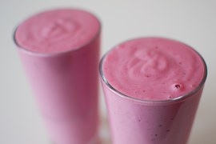](https://pixabay.com/fi/hedelm%C3%A4t-mielistelij%C3%A4-terveen-juoma-925202/)Pirteä vadelmajuoma (1 annos)

¾ dl vadelmia  
¾ dl punaherukoita  
1 dl maustamatonta jogurttia 0 %

125 g maustamatonta rahkaa  
1 rkl rypsiöljyä  
½ kpl banaania  
1-2 rkl juoksevaa hunajaa

Lisää ainekset tehosekoittimeen ja sekoita. Voit tehdä yhden päivän annokset kerralla, säilytys jääkaapissa.

Ravintosisältö per annos: energiaa 450 kcal, proteiinia 18 g

Mansikkajuoma (1 annos)

1 dl (pakaste)mansikoita soseutettuna  
½ kpl banaania  
1-2 dl kliinistä täydennysravintojuomaa, esim. vanilja, mansikka, neutraali*

[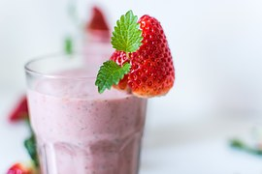](https://pixabay.com/fi/pirtel%C3%B6-juoma-mansikka-ruoka-1021027/)1 dl maustamatonta jogurttia 0 %

125 g maustamatonta rahkaa  
½ dl mehukeittoa  
1 rkl sokeria  
2 tl rypsiöljyä

Soseuta ensin mansikat, lisää muut ainekset ja sekoita. Voit tehdä yhden päivän annokset kerralla, säilytys jääkaapissa. Erityisen sopiva, jos suussa on limakalvorikkoja.

Ravintosisältö per annos: energiaa 450-700 kcal, proteiinia 23-37 g

Raikas hedelmäjuoma (1 annos)

½ kpl banaania  
5-6 lohkoa säilykemandariineja  
1-2 dl kliinistä täydennysravintojuomaa, esim. vanilja, neutraali**

1 rkl sokeria

(jääpaloja)

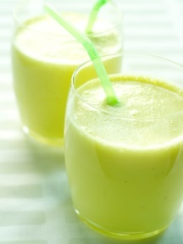Lisää ainekset tehosekoittimeen ja sekoita. Mikäli lisäät jääpaloja, nauti heti. Muutoin voit tehdä yhden päivän annokset kerralla, säilytys jääkaapissa. Erityisen sopiva, jos limaisuus vaivaa.

Ravintosisältö per annos: energiaa 260-410 kcal, proteiinia 10-19 g

**Aurinkoinen juoma (1 annos)**

1 dl kuutioitua mangoa (säilyke)  
½ kpl banaania  
½ dl appelsiinimehu  
1-2 dl kliinistä täydennysravintojuomaa, esim. vanilja, neutraali**

Kuvat: Maito ja terveys ry

125 g maustamatonta rahkaa   
2 tl rypsiöljyä  
1 dl vaniljajäätelöä  
  
Lisää ainekset tehosekoittimeen ja sekoita. Nauti heti. Juoma on hyvin mieto, joten sopii erityisesti, jos on makumuutoksia.

Ravintosisältö per annos: energiaa 520-670 kcal, proteiinia 26-35 g

*Esim. Nutridrink, **Nutridrink Compact Protein,** Fresubin Protein Energy Drink, Resource 2.0

**Esim. **Nutridrink Compact Protein**